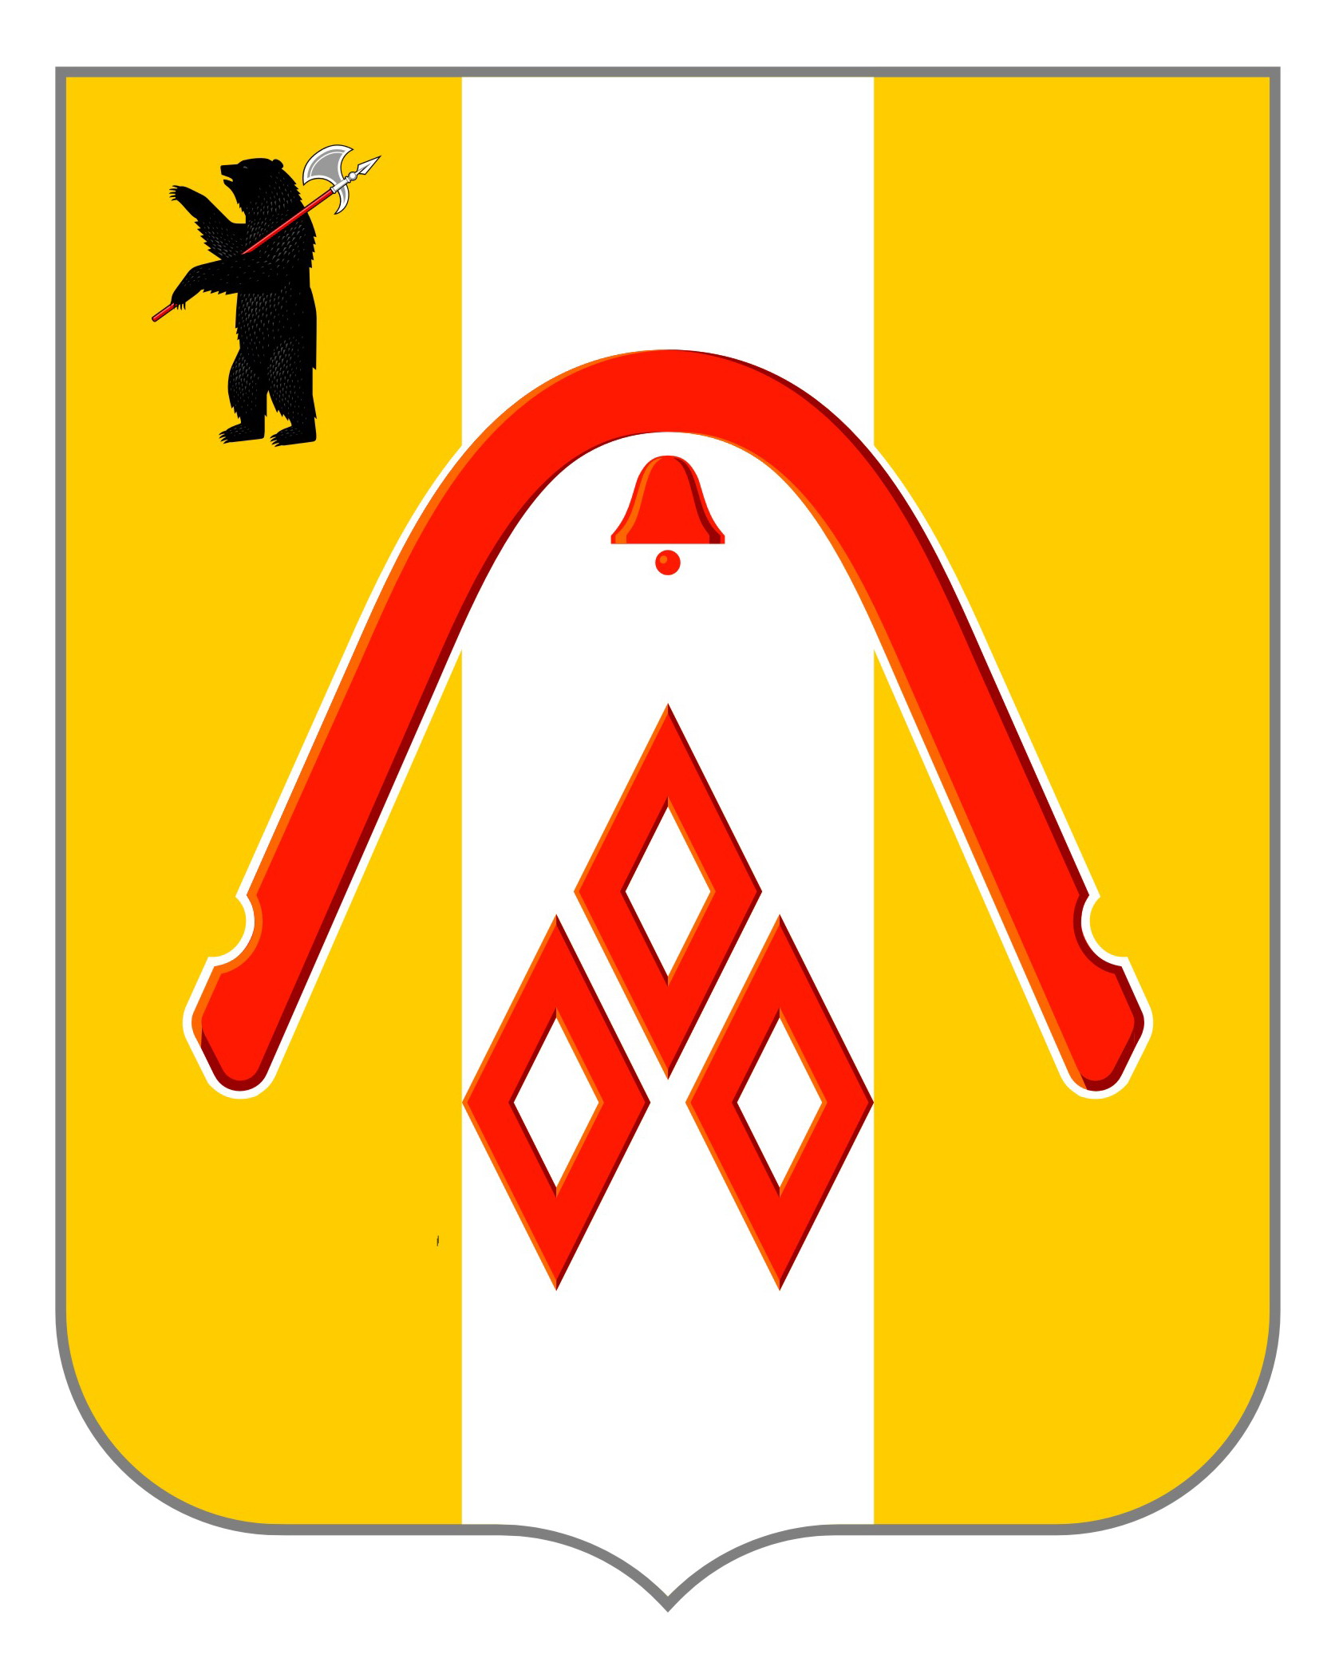

АДМИНИСТРАЦИЯ ГОРОДСКОГО ПОСЕЛЕНИЯ
ГАВРИЛОВ-ЯМ

ПОСТАНОВЛЕНИЕ
(В редакции постановления №85 от 21.02.2012)

10.08.2011. № 367

Об утверждении Порядка проведения
антикоррупционной экспертизы
муниципальных нормативных правовых актов

В соответствии с Федеральным законом от 17.07.2009. № 172-ФЗ «Об антикоррупционной экспертизе нормативных правовых актов и проектов нормативных правовых актов», Законом Ярославской области от 09.07.2009. № 40-з «О мерах по противодействию коррупции в Ярославской области», руководствуясь ст. 27 Устава городского поселения Гаврилов-Ям,

ПОСТАНОВЛЯЮ:

1. Утвердить Порядок проведения антикоррупционной экспертизы муниципальных нормативных правовых актов администрации городского поселения Гаврилов-Ям, Муниципального Совета городского поселения Гаврилов-Ям и их проектов (приложение 1).
2. Контроль за исполнением настоящего постановления возложить на Управляющего делами администрации Бурову Н. Н.
3. Разместить настоящее постановление в сети Интернет на официальном сайте администрации городского поселения Гаврилов-Ям.
4. Постановление вступает в силу с момента подписания.

Глава городского поселения
Гаврилов – Ям В.А.Попов
Приложение 1
к постановлению администрации
городского поселения
Гаврилов-Ям
от 10.08.2011 № 367

ПОРЯДОК
ПРОВЕДЕНИЯ АНТИКОРРУПЦИОННОЙ ЭКСПЕРТИЗЫ МУНИЦИПАЛЬНЫХ НОРМАТИВНЫХ ПРАВОВЫХ АКТОВ АДМИНИСТРАЦИИ ГОРОДСКОГО ПОСЕЛЕНИЯ ГАВРИЛОВ-ЯМ, МУНИЦИПАЛЬНОГО СОВЕТА ГОРОДСКОГО ПОСЕЛЕНИЯ ГАВРИЛОВ-ЯМ И ИХ ПРОЕКТОВ

1. ОБЩИЕ ПОЛОЖЕНИЯ
1.1. Под антикоррупционной экспертизой нормативных правовых актов Муниципального Совета городского поселения Гаврилов-Ям, администрации городского поселения Гаврилов-Ям и их проектов понимается экспертиза (анализ) нормативных правовых актов и их проектов, затрагивающих права, свободы и обязанности человека и гражданина, устанавливающих правовой статус организаций или имеющих межведомственный характер (далее - акты и их проекты), в целях выявления или предотвращения включения в них положений, способствующих созданию условий для проявления коррупции.
1.2. Антикоррупционная экспертиза актов и их проектов проводится в соответствии с методикой проведения экспертизы нормативных правовых актов и проектов нормативных правовых актов, утвержденной Постановлением Правительства Российской Федерации от 26.02.2010. № 96 (далее - Методика).
1.3. Антикоррупционная экспертиза проектов актов проводится в два этапа:
1) при разработке проекта акта - соответствующим структурным подразделением администрации городского поселения Гаврилов-Ям, осуществляющим разработку проекта;
2) при проведении правовой (юридической) экспертизы проекта акта – юридическим отделом администрации городского поселения Гаврилов-Ям.
1.4 Антикоррупционная экспертиза актов проводится юридическим отделом администрации по основаниям, установленным настоящим Порядком.

2. АНТИКОРРУПЦИОННАЯ ЭКСПЕРТИЗА ПРОЕКТОВ АКТОВ
2.1. Антикоррупционная экспертиза при разработке проектов актов осуществляется в форме анализа на коррупциогенность разрабатываемых норм проектов актов.
Анализ на коррупциогенность норм проектов актов соответствующим структурным подразделением администрации осуществляется разрабатывающими их в соответствии с Методикой.
Результатом анализа на коррупциогенность норм проекта акта при его разработке соответствующим структурным подразделением администрации является вывод об отсутствии в проекте коррупциогенных норм, содержащийся в пояснительной записке к проекту акта.
2.2. Антикоррупционная экспертиза разработанных соответствующими структурными подразделениями администрации проектов актов осуществляется юридическим отделом администрации в рамках осуществления правовой (юридической) экспертизы на этапе их согласования.
Отдел по организационным вопросам и социальной политике администрации направляет проект акта с сопроводительным письмом для проведения антикоррупционной экспертизы в прокуратуру Гаврилов-Ямского района и (или) в Управление Министерства юстиции Российской Федерации по Ярославской области.
Юридический отдел администрации проводит антикоррупционную экспертизу проектов актов в срок не более 3 рабочих дней с момента поступления в юридический отдел администрации.
В случае выявления в проекте акта коррупционных факторов результаты антикоррупционной экспертизы оформляются юридическим отделом администрации в составе заключения, подготавливаемого по итогам правовой (юридической) экспертизы проекта .
Вывод об отсутствии коррупционных факторов в проекте акта подтверждается согласованием проекта акта начальником юридического отдела администрации в установленном порядке.

3. АНТИКОРРУПЦИОННАЯ ЭКСПЕРТИЗА АКТОВ
3.1. Антикоррупционная экспертиза действующих актов проводится одновременно с проведением антикоррупционной экспертизы проекта акта, вносящего изменения в данный действующий акт, соответствующим структурным подразделением администрации и юридическим отделом в срок не более 3 рабочих дней.
Поводом для организации проведения антикоррупционной экспертизы действующих актов (без внесения изменений в них) являются поступившие в адрес председателя Муниципального Совета, главы городского поселения Гаврилов-Ям письменные обращения органов государственной власти, иных государственных органов, граждан и организаций с информацией о возможной коррупциогенности указанных актов, полученной по результатам анализа практики их правоприменения.
Антикоррупционная экспертиза действующих актов (без внесения изменений в них) проводится юридическим отделом администрации в срок не более 5 рабочих дней на основании поручения председателя Муниципального Совета городского поселения Гаврилов-Ям, главы городского поселения Гаврилов-Ям.
Юридический отдел администрации вправе привлечь к проведению антикоррупционной экспертизы актов специалистов структурных подразделений администрации.».
3.3. Результатом проведенной антикоррупционной экспертизы актов являются выявленные в акте коррупционные факторы или вывод об их отсутствии. Результаты проведенной антикоррупционной экспертизы актов оформляются в соответствии с Методикой в виде подготавливаемого по ее итогам экспертного заключения.
3.4. Нормативные правовые акты направляются отделом по организационным вопросам и социальной политике администрации с сопроводительным письмом в прокуратуру Гаврилов-Ямского района и (или) в Управление Министерства юстиции Российской Федерации по Ярославской области в течение семи календарных дней после их принятия органами, осуществляющими их регистрацию.

4. УЧЕТ РЕЗУЛЬТАТОВ ЭКСПЕРТИЗЫ АКТОВ (ИХ ПРОЕКТОВ) НА КОРРУПЦИОГЕННОСТЬ
4.1. Экспертное заключение (заключение) по результатам антикоррупционной экспертизы акта (его проекта) юридического отедла администрации в случае обнаружения положений, которые могут способствовать проявлениям коррупции, в течение 3 рабочих дней с момента окончания антикоррупционной экспертизы, предусмотренной пунктом 2.2 настоящего Порядка, направляется структурному подразделению администрации, являющемуся разработчиком акта (его проекта), для устранения выявленных положений, которые могут способствовать проявлениям коррупции.
4.2. В случае несогласия структурного подразделения администрации, разработавшего акт (его проект), с выводом экспертизы юридического отдела администрации о наличии в акте (его проекте) положений, способствующих созданию условий для проявления коррупции, указанный акт (его проект) вносится на рассмотрение председателя Муниципального Совета, заместителя председателя Муниципального Совета, главы городского поселения Гаврилов-Ям с обоснованием выраженного несогласия.

